АДМИНИСТРАЦИЯ ГОРОДА КОСТРОМЫ

РАСПОРЯЖЕНИЕ

НАЧАЛЬНИКА УПРАВЛЕНИЯ
ИМУЩЕСТВЕННЫХ И ЗЕМЕЛЬНЫХ ОТНОШЕНИЙ
8 августа 2019 года |  | № | № | 1483-р
 | Об утверждении документации и извещения о проведении аукциона на право заключения договора аренды муниципального имущества города Костромы

В соответствии с частью 1 статьи 17.1 Федерального закона от 26 июля 2006 года № 135-ФЗ «О защите конкуренции», пунктом 108 Правил проведения конкурсов или аукционов на право заключения договоров аренды, договоров безвозмездного пользования, договоров доверительного управления имуществом, иных договоров, предусматривающих переход прав владения и (или) пользования в отношении государственного или муниципального имущества, утверждённых приказом Федеральной антимонопольной службы России от 10 февраля 2010 года № 67, Положением о предоставлении в аренду и безвозмездное пользование имущества, находящегося в муниципальной собственности города Костромы, утверждённого решением Думы города Костромы от 20 января 2011 года № 3, руководствуясь подпунктами «ж», «з» пункта 2.2.1, пунктом 2.16.1 Положения об Управлении имущественных и земельных отношений Администрации города Костромы, утверждённого постановлением Администрации города Костромы от 23 марта 2015 года № 604,
ОБЯЗЫВАЮ:
1. Утвердить прилагаемые документацию и извещение о проведении аукциона на право заключения договора аренды муниципального имущества города Костромы.
2. Отдел по управлению и распоряжению муниципальным имуществом казны (Р. В. Филаткин) организовать проведение аукциона на право заключения договора аренды муниципального имущества города Костромы.

Исполняющий обязанности
начальника Управления О. Л. Аристова

Утверждено
распоряжением начальника Управления имущественных и земельных отношений Администрации города Костромы
от 8 августа 2019 года № 1483-р

ДОКУМЕНТАЦИЯ О ПРОВЕДЕНИИ АУКЦИОНА
на право заключения договора аренды муниципального
имущества города Костромы

Кострома 2019

Содержание

1. Общие положения……………………………………………………………………… 4
2. Разъяснение положений аукционной документации и внесение в неё изменений…5
3. Комиссия по проведению аукциона…………………………………………………….5
4. Муниципальное имущество, в отношении которого проводится аукцион на право
заключения договора аренды………………………………………………………………5
5. Требования к участникам аукциона…………………………………………………….6
6. Условия допуска к участию в аукционе………………………………………………..6
7. Порядок подачи заявки на участие в аукционе и инструкция по её заполнению.
Порядок отзыва заявки на участие в аукционе…………………………………………..7
8. Требование о внесении задатка……………………………………………………… 8
9. Порядок рассмотрения заявок на участие в аукционе……………………………… .9
10. Порядок проведения аукциона……………………………………………………… .10
11. Заключение договора аренды по результатам аукциона………………………… 11
12. Форма, сроки и порядок оплаты по договору аренды…………………………… 13
13. Признание аукциона несостоявшимся и последствия признания
аукциона несостоявшимся……………………………………………………………… 13
Приложение 1…………………………………………………………………………… 15
Приложение 2…………………………………………………………………………… 17
Приложение 3…………………………………………………………………………… 17
Приложение 4…………………………………………………………………………… 18
Приложение 5…………………………………………………………………………… 18
Приложение 6…………………………………………………………………………… 19
Приложение 7…………………………………………………………………………… 20
Приложение 8…………………………………………………………………………… 21

1. Общие положения
1.1. Настоящая документация разработана в соответствии с Гражданским кодексом Российской Федерации (далее – ГК РФ), Федеральным законом от 26 июля 2006 года № 135-ФЗ «О защите конкуренции», Правилами проведения конкурсов или аукционов на право заключения договоров аренды, договоров безвозмездного пользования, договоров доверительного управления имуществом, иных договоров, предусматривающих переход прав владения и (или) пользования в отношении государственного или муниципального имущества, утверждёнными приказом Федеральной антимонопольной службы от 10 февраля 2010 года № 67 (далее - Правила), Положением о предоставлении в аренду и безвозмездное пользование имущества, находящегося в муниципальной собственности города Костромы, утверждённым решением Думы города Костромы от 20 января 2011 года № 3.
1.2. Предмет аукционов: право на заключение договора аренды муниципального имущества.
1.3. Аукцион является открытым по составу участников и форме подачи предложений о годовом размере арендной платы (цене лота).
1.4. Организатор аукциона: Управление имущественных и земельных отношений Администрации города Костромы:
начальник Управления – Ильчевская Марина Николаевна;
ОГРН 1034408610411, ИНН 4401006568, КПП 440101001;
место нахождения: 156005, Костромская область, город Кострома, площадь Конституции, дом 2, кабинет 303;
телефон (4942) 42 68 41, факс (4942) 32 62 10;
1.5. Контактное лицо организатора аукциона: Кареткина Марина Михайловна, консультант отдела по управлению и распоряжению муниципальным имуществом казны, кабинет 305, телефон (4942) 42 55 92, e-mail: KaretkinaMM@gradkostroma.ru.
1.6. При заключении и исполнении договора аренды на стороне арендодателя выступает муниципальное образование город Кострома, от имени которого действует организатор аукциона.
1.7. Условия аукциона, порядок и условия заключения договора аренды с участником аукциона являются условиями публичной оферты в соответствии со статьёй 437 ГК РФ, а подача заявки на участие в аукционе является акцептом оферты в соответствии со статьёй 438 ГК РФ.
1.8. Официальные извещения о проведении аукциона на право заключения договора аренды муниципального имущества, вносимые в них изменения, извещения об отказе от проведения аукциона, аукционная документация, разъяснения аукционной документации размещаются на официальном сайте торгов в сети «Интернет» по адресу: http://www.torgi.gov.ru (далее - «официальный сайт торгов»), а также на официальном сайте Администрации города Костромы в сети «Интернет» по адресу: http://www.gradkostroma.ru.
1.9. Аукционная документация предоставляется также организатором аукциона бесплатно в рабочие дни с 10 часов 00 минут до 13 часов 00 минут и с 14 часов 00 минут до 17 часов 00 минут по московскому времени со дня, следующего за днём размещения на официальном сайте торгов извещения о проведении аукционов, по адресу: 156005, Костромская область, город Кострома, площадь Конституции, дом 2, кабинет 305, в бумажной или электронной форме (на носитель заинтересованного лица) на основании письменного заявления любого заинтересованного лица (с указанием номера лота) в течение 2 (двух) рабочих дней с даты получения соответствующего заявления. Предоставление настоящей документации прекращается за 3 (три) рабочих дня до даты окончания срока подачи заявок на участие в аукционе.
1.10. Организатор аукциона вправе отказаться от проведения аукциона не позднее чем за 5 (пять) дней до даты окончания срока подачи заявок на участие в аукционе. Извещение об отказе от проведения аукциона размещается на официальном сайте торгов в течение 1 (одного) дня с даты принятия решения об отказе от проведения аукциона. В течение 2 (двух) рабочих дней с даты принятия указанного решения организатор аукциона направляет соответствующие уведомления всем заявителям.

2. Разъяснение положений аукционной документации и внесение в неё изменений
2.1. Любое заинтересованное лицо вправе направить в письменной форме организатору аукциона запрос о разъяснении положений настоящей документации (приложение 6). В течение 2 (двух) рабочих дней с даты поступления указанного запроса организатор аукциона обязан направить в письменной форме разъяснения положений настоящей документации, если указанный запрос поступил к нему не позднее чем за 3 (три) рабочих дня до даты окончания срока подачи заявок на участие в аукционе.
2.2. В течение 1 (одного) дня с даты направления разъяснения положений настоящей документации по запросу заинтересованного лица такое разъяснение должно быть размещено организатором аукционов на официальном сайте торгов с указанием предмета запроса, но без указания заинтересованного лица, от которого поступил запрос. Разъяснение положений настоящей документации не должно изменять её суть.
2.3. Организатор аукциона по собственной инициативе или в соответствии с запросом заинтересованного лица вправе принять решение о внесении изменений в настоящую документацию не позднее чем за 5 (пять) дней до даты окончания подачи заявок на участие в аукционе. Изменение предмета аукциона не допускается. В течение 1 (одного) дня с даты принятия указанного решения такие изменения размещаются организатором аукциона в порядке, установленном для размещения на официальном сайте торгов извещения о проведении аукциона, и в течение 2 (двух) рабочих дней направляются заказными письмами или в форме электронных документов всем заявителям, которым была предоставлена аукционная документация. При этом срок подачи заявок на участие в аукционе должен быть продлён таким образом, чтобы с даты размещения на официальном сайте торгов внесённых в аукционную документацию изменений до даты окончания срока подачи заявок на участие в аукционе он составлял не менее 15 (пятнадцати) дней.

3. Комиссия по проведению аукциона
3.1. Для проведения аукциона создаётся аукционная комиссия, которая осуществляет:
3.1.1. рассмотрение заявок на участие в аукционе;
3.1.2. отбор участников аукциона;
3.1.3. ведение протокола:
а) рассмотрения заявок на участие в аукционе;
б) аукцион;
в) об отказе от заключения договора аренды.

4. Муниципальное имущество, в отношении которого проводится аукцион

на право заключения договора аренды
4.1. Муниципальное имущество, в отношении которого проводится аукцион на право заключения договора аренды:
№ лота | Объект аренды | Начальный (минимальный) размер годовой арендной платы  с НДС (цена лота), рубли | Размер задатка, рубли | Величина повышение начального размера годовой арендной платы («шаг аукциона»), рубли | Срок действия договора аренды
1 | автомобиль – лаборатория идентификационный номер (VIN) Х8929770040BG3158, год изготовления 2004, модель, № двигателя *405220*43142112*, кузов (кабина, прицеп) 27050040134539, цвет белый, паспорт 63 КТ 608425, дата выдачи 08.02.2005; электростанция бензиновая 2,2-230 ВР-Б инвентарный номер: 03414310001; весы автомобильные электронные портативные для ППВК инвентарный номер: 0314330019; весы автомобильные электронные портативные для ППВК инвентарный номер: 0314330020 | 43656,09 | 8731,22 | 2182,8 | 5 лет
4.2. Целевое назначение муниципального имущества - «для осуществления весового контроля грузовых транспортных средств, осуществляющих движение по автомобильным дорогам общего пользования местного значения города Костромы».
4.3. График осмотра муниципального имущества:
№ лота | Даты осмотра | Время осмотра
1 | 15.08.2019, 22.08.2019, 29.08.2019, 05.09.2019,  06.09.2019 | с 10 часов 00 минут до 12 часов 00 минут и с 15 часов 00 минут до 16 часов 00 минут по московскому времени.
4.4. Осмотр муниципального имущества проводится без взимания платы.

5. Требования к участникам аукциона
5.1. Участником аукциона может быть любое юридическое лицо независимо от организационно-правовой формы, формы собственности, места нахождения, а также места происхождения капитала или любое физическое лицо, в том числе индивидуальный предприниматель, претендующее на заключение договора.
5.2. Участники аукциона должны соответствовать требованиям, установленным законодательством Российской Федерации к таким участникам.
5.3. Организатор аукциона, аукционная комиссия вправе запрашивать информацию и документы в целях проверки соответствия участника аукциона требованиям, указанным в пункте 5.2 настоящей документации, у органов власти в соответствии с их компетенцией и иных лиц, за исключением лиц, подавших заявку на участие в соответствующем аукционе. При этом организатор аукциона, аукционная комиссия не вправе возлагать на участников аукциона обязанность подтверждать соответствие данным требованиям.

6. Условия допуска к участию в аукционе
6.1. Заявителем может быть любое юридическое лицо независимо от организационно-правовой формы, формы собственности, места нахождения и места происхождения капитала или любое физическое лицо, в том числе индивидуальный предприниматель, претендующее на заключение договора и подавшее заявку на участие в аукционе (далее - заявитель).
6.2. Заявитель не допускается аукционной комиссией к участию в аукционе в случаях:
6.2.1. непредставления документов, определённых пунктом 7.4 настоящей документации, либо наличия в таких документах недостоверных сведений;
6.2.2. несоответствия требованиям, указанным в пункте 5.2 настоящей документации;
6.2.3. невнесения задатка за участие в аукционе;
6.2.4. несоответствия заявки на участие в аукционе требованиям настоящей документации;
6.2.5. наличия решения о ликвидации заявителя - юридического лица или наличие решения арбитражного суда о признании заявителя - юридического лица, индивидуального предпринимателя банкротом и об открытии конкурсного производства;
6.2.6. наличие решения о приостановлении деятельности заявителя в порядке, предусмотренном Кодексом Российской Федерации об административных правонарушениях, на день рассмотрения заявки на участие в аукционе.
6.3. Отказ в допуске к участию в аукционе по иным основаниям, кроме случаев, указанных в пункте 6.2 настоящей документации, не допускается.
6.4. В случае установления факта недостоверности сведений, содержащихся в документах, представленных заявителем или участником аукциона в соответствии с пунктом 7.4 настоящей документации, аукционная комиссия обязана отстранить такого заявителя или участника аукциона от участия в аукционе на любом этапе его проведения. Протокол об отстранении заявителя или участника аукциона от участия в аукционе подлежит размещению на официальном сайте торгов в срок не позднее дня, следующего за днём принятия такого решения. При этом в протоколе указываются установленные факты недостоверных сведений.

7. Порядок подачи заявки на участие в аукционе и инструкция по её заполнению. Порядок отзыва заявки на участие в аукционе
7.1. Для участия в аукционе заявитель должен представить организатору аукциона письменную заявку в срок и по форме согласно приложению 1 к настоящей документации. Подача заявки на участие в аукционе является акцептом оферты в соответствии со статьёй 438 ГК РФ.
7.2. Заявитель вправе подать только одну заявку.
7.3. Заявки на участие в аукционе принимаются организатором аукциона в рабочие дни с 10 часов 00 минут до 13 часов 00 минут и с 14 часов 00 минут до 17 часов 00 минут по московскому времени со дня, следующего за днём размещения на официальном сайте торгов извещения о проведении аукциона, по 11 сентября 2019 года до 16 часов 00 минут по московскому времени, по адресу: 156005, Костромская область, город Кострома, площадь Конституции, дом 2, Управление имущественных и земельных отношений Администрации города Костромы, кабинет 305.
7.4. Заявка на участие в аукционе должна содержать:
7.4.1. сведения и документы о заявителе, подавшем такую заявку:
а) фирменное наименование (наименование), сведения об организационно-правовой форме, о месте нахождения, почтовый адрес (для юридического лица), фамилия, имя, отчество, паспортные данные, сведения о месте жительства (для физического лица), номер контактного телефона;
б) полученную не ранее чем за шесть месяцев до даты размещения на официальном сайте торгов извещения о проведении конкурса выписку из единого государственного реестра юридических лиц или нотариально заверенную копию такой выписки (для юридических лиц), полученную не ранее чем за шесть месяцев до даты размещения на официальном сайте торгов извещения о проведении конкурса выписку из единого государственного реестра индивидуальных предпринимателей или нотариально заверенную копию такой выписки (для индивидуальных предпринимателей), копии документов, удостоверяющих личность (для иных физических лиц), надлежащим образом заверенный перевод на русский язык документов о государственной регистрации юридического лица или физического лица в качестве индивидуального предпринимателя в соответствии с законодательством соответствующего государства (для иностранных лиц), полученные не ранее чем за шесть месяцев до даты размещения на официальном сайте торгов извещения о проведении конкурса;
в) документ, подтверждающий полномочия лица на осуществление действий от имени заявителя - юридического лица (копия решения о назначении или об избрании либо приказа о назначении физического лица на должность, в соответствии с которым такое физическое лицо обладает правом действовать от имени заявителя без доверенности (далее - руководитель). В случае если от имени заявителя действует иное лицо, заявка на участие в аукционе должна содержать также доверенность на осуществление действий от имени заявителя, заверенную печатью заявителя и подписанную руководителем заявителя (для юридических лиц) или уполномоченным этим руководителем лицом, либо нотариально заверенную копию такой доверенности. В случае если указанная доверенность подписана лицом, уполномоченным руководителем заявителя, заявка на участие в аукционе должна содержать также документ, подтверждающий полномочия такого лица;
г) копии учредительных документов заявителя (для юридических лиц);
д) решение об одобрении или о совершении крупной сделки либо копия такого решения в случае, если требование о необходимости наличия такого решения для совершения крупной сделки установлено законодательством Российской Федерации, учредительными документами юридического лица и если для заявителя заключение договора, внесение задатка являются крупной сделкой;
е) заявление об отсутствии решения о ликвидации заявителя - юридического лица, об отсутствии решения арбитражного суда о признании заявителя - юридического лица, индивидуального предпринимателя банкротом и об открытии конкурсного производства, об отсутствии решения о приостановлении деятельности заявителя в порядке, предусмотренном Кодексом Российской Федерации об административных правонарушениях (приложение 5);
7.4.2. документы или копии документов, подтверждающие внесение задатка (платёжное поручение, подтверждающее перечисление задатка).
7.5. Не допускается требовать от заявителя иное, за исключением документов и сведений, предусмотренных пунктом 7.4 настоящей документации.
7.6. Заявка на участие в аукционе оформляется на русском языке ручным или машинописным способом. Не принимаются заявки, исполненные карандашом или имеющие подчистки либо приписки, зачёркнутые слова, а также неоговоренные исправления. Текст заявки, должен быть написан читаемо; фамилии, имена и отчества физических лиц, фирменные наименования (наименования) юридических лиц должны быть написаны полностью. Все страницы документов должны быть читаемыми, в том числе представленные копии документов, включая надписи на оттисках печатей и штампов;
7.7. Заявка должна быть подписана уполномоченным на то лицом и скреплена печатью заявителя (при её наличии). Использование факсимиле недопустимо, в противном случае такая заявка считается не имеющей юридической силы.
7.8. Все документы, представляемые заявителем в составе заявки на участие в аукционе, должны быть заполнены по всем пунктам.
7.9. Документы, представляемые в копиях, должны удостоверяться подписью заявителя или его уполномоченного лица и пропечатываться печатью заявителя (при её наличии). Копии документов должны быть заверены нотариально, если указание на это содержится в настоящей документации.
7.10. Каждая заявка на участие в аукционе, поступившая в срок, указанный в извещении о проведении аукциона, регистрируется организатором аукциона. По требованию заявителя организатор аукциона выдаёт расписку в получении такой заявки с указанием даты и времени её получения (приложение 3).
7.11. Полученные после окончания установленного срока приёма заявок на участие в аукционе заявки не рассматриваются и в тот же день возвращаются соответствующим заявителям.
7.12. Заявитель вправе отозвать заявку в любое время до установленных даты и времени начала рассмотрения заявок на участие в аукционе путём подачи организатору аукциона соответствующего письменного заявления по форме, установленной настоящей документацией (приложение 4).
7.13. Представленные в составе заявки на участие в аукционе документы заявителю не возвращаются.
7.14. Заявитель несёт за свой счёт все расходы, связанные с подготовкой заявки на участие в аукционе, и своим участием в аукционе.

8. Требование о внесении задатка
8.1. Для участия в аукционе заявитель должен внести задаток в размере, указанном в пункте 4.1 настоящей документации.
8.2. Задаток вносится в качестве обеспечения обязательства участника аукциона по заключению договора аренды.
8.3. Если заявителем подана заявка на участие в аукционе в соответствии с требованиями настоящей документации, соглашение о задатке между организатором аукциона и заявителем считается совершённым в письменной форме.
8.4. Задаток должен поступить организатору аукциона не позднее 9 сентября 2019 года на следующие реквизиты:
получатель платежа: Управление финансов Администрации города Костромы (Управление имущественных и земельных отношений Администрации города Костромы л/с 966010018);
ИНН 4401006568, КПП 440101001;
расчётный счёт 40302810334695000007;
банк получателя: Отделение Кострома г. Кострома, БИК 043469001;
назначение платежа: «задаток за участие в аукционе» (приложение 7).
8.5. Организатор аукциона обязан вернуть задаток:
8.5.1. заявителю:
а) чья заявка на участие в аукционе была получена после окончания установленного срока приёма заявок - в течение 5 (пяти) рабочих дней с даты подписания протокола аукциона;
б) отозвавшему свою заявку на участие в аукционе - в течение 5 (пяти) рабочих дней с даты поступления организатору аукциона уведомления об отзыве заявки на участие в аукционе;
в) не допущенному к участию в аукционе - в течение 5 (пяти) рабочих дней с даты подписания протокола рассмотрения заявок;
г) в случае признания аукциона несостоявшимся - в течение 5 (пяти) рабочих дней с даты подписания протокола рассмотрения заявок на участие в аукционе;
д) в случае принятия решения об отказе от проведения аукциона - в течение 5 (пяти) рабочих дней с даты принятия решения об отказе от проведения аукциона.
8.5.2. участникам аукциона, которые участвовали в аукционе, но не стали победителями, за исключением участника аукциона, который сделал предпоследнее предложение о цене лота - в течение 5 (пяти) рабочих дней с даты подписания протокола аукциона;
8.5.3. участнику аукциона, который сделал предпоследнее предложение о цене лота - в течение 5 (пяти) рабочих дней с даты подписания договора аренды с победителем аукциона или с таким участником аукциона;
8.5.4. победителю аукциона - в течение 5 (пяти) рабочих дней с даты подписания с ним договора аренды (По письменному заявлению победителя аукциона его задаток может быть перечислен организатором аукциона в бюджет города Костромы в счёт арендной платы за муниципальное имущество).
8.6. Задаток не возвращается организатором аукциона:
8.6.1. в случае если один участник аукциона является одновременно победителем аукциона и участником аукциона, сделавшим предпоследнее предложение о цене лота, при уклонении указанного участника аукциона от заключения договора аренды в качестве победителя аукциона;
8.6.2. в случае уклонения победителя аукциона или участника аукциона, который сделал предпоследнее предложение о цене лота, от заключения договора аренды.
8.7. Заявитель несёт риск несвоевременного поступления (не поступления) денежных средств в оплату задатка.
8.8. Денежные средства, перечисленные в качестве задатка, возвращаются продавцом безналичным денежным расчётом на счёт, с которого производилось их перечисление. В случае, если задаток перечислялся путём внесения наличных денежных средств в кассу банка, денежные средства возвращаются на реквизиты, указанные в заявке на участие в аукционе.

9. Порядок рассмотрения заявок на участие в аукционе
9.1. Заявки на участие в аукционе рассматриваются аукционной комиссией без участия заявителей 11 сентября 2019 года с 16 часов 00 минут по московскому времени в месте нахождения организатора аукциона.
9.2. Аукционная комиссия рассматривает заявки на участие в аукционе на предмет соответствия требованиям, установленным настоящей документацией, и соответствия заявителей требованиям, установленным пунктом 5.2 настоящей документации.
9.3. В случае установления факта подачи одним заявителем двух и более заявок на участие в аукционе в отношении одного и того же лота при условии, что поданные ранее заявки таким заявителем не отозваны, все заявки на участие в аукционе такого заявителя, поданные в отношении данного лота, не рассматриваются и возвращаются такому заявителю.
9.4. На основании результатов рассмотрения заявок на участие в аукционе аукционной комиссией принимается одно из следующих решений:
9.4.1. о допуске к участию в аукционе заявителя и о признании заявителя участником аукциона;
9.4.2. об отказе заявителю в допуске к участию в аукционе в порядке и по основаниям, предусмотренным пунктами 6.2-6.4 настоящей документации, которое оформляется протоколом рассмотрения заявок на участие в аукционе.
9.5. Указанный протокол в день окончания рассмотрения заявок на участие в аукционе размещается организатором аукциона на официальном сайте торгов.
9.6. Заявителям направляются или вручаются под расписку уведомления о принятых аукционной комиссией решениях не позднее дня, следующего за днём подписания указанного протокола.

10. Порядок проведения аукциона
10.1. Аукцион проводится 11 сентября 2019 года с 16 часов 15 минут по московскому времени в месте нахождения организатора аукциона.
10.2. В аукционе могут участвовать только заявители, признанные участниками аукциона. Аукцион проводится организатором аукциона в присутствии членов аукционной комиссии и участников аукциона (их представителей).
10.3. Аукцион проводится путём повышения начальной (минимальной) цены лота на «шаг аукциона».
10.4. «Шаг аукциона» устанавливается в размере 5 (пяти) процентов начальной (минимальной) цены лота. В случае если после троекратного объявления последнего предложения о цене лота ни один из участников аукциона не заявил о своём намерении предложить более высокую цену лота, аукционист обязан снизить «шаг аукциона» на 0,5 процента начальной (минимальной) цены договора, но не ниже 0,5 процента начальной (минимальной) цены лота.
10.5. Аукцион проводится в следующем порядке:
10.5.1. аукционная комиссия непосредственно перед началом проведения аукциона регистрирует явившихся на аукцион участников аукциона (их представителей). В случае проведения аукциона по нескольким лотам аукционная комиссия перед началом каждого лота регистрирует явившихся на аукцион участников аукциона, подавших заявки в отношении такого лота (их представителей). При регистрации участникам аукциона (их представителям) выдаются пронумерованные карточки (далее - карточки);
10.5.2. аукцион начинается с объявления аукционистом начала проведения аукциона, номера лота (в случае проведения аукциона по нескольким лотам), предмета договора, начальной (минимальной) цены лота, «шага аукциона», после чего аукционист предлагает участникам аукциона заявлять свои предложения о цене лота;
10.5.3. участник аукциона после объявления аукционистом начальной (минимальной) цены лота и цены лота, увеличенной в соответствии с «шагом аукциона» в порядке, установленном пунктом 10.4 настоящей документации, поднимает карточку в случае, если он согласен заключить договор по объявленной цене;
10.5.4. аукционист объявляет номер карточки участника аукциона, который первым поднял карточку после объявления аукционистом начальной (минимальной) цены лота и цены лота, увеличенной в соответствии с «шагом аукциона», а также новую цену лота, увеличенную в соответствии с «шагом аукциона» в порядке, установленном пунктом 10.4 настоящей документации, и «шаг аукциона», в соответствии с которым повышается цена лота;
10.5.5. если после троекратного объявления аукционистом цены лота ни один участник аукциона не поднял карточку, участник аукциона, надлежащим образом исполнявший свои обязанности по ранее заключённому договору в отношении имущества, права на которое передаются по договору, и письменно уведомивший организатора аукциона о желании заключить договор (далее - действующий правообладатель), вправе заявить о своём желании заключить договор по объявленной аукционистом цене лота;
10.5.6. если действующий правообладатель воспользовался правом, предусмотренным пунктом 10.5.5 настоящей документации, аукционист вновь предлагает участникам аукциона заявлять свои предложения о цене лота, после чего, в случае если такие предложения были сделаны и после троекратного объявления аукционистом цены лота ни один участник аукциона не поднял карточку, действующий правообладатель вправе снова заявить о своём желании заключить договор по объявленной аукционистом цене лота;
10.5.7. аукцион считается оконченным, если после троекратного объявления аукционистом последнего предложения о цене лота или после заявления действующего правообладателя о своем желании заключить договор по объявленной аукционистом цене лота ни один участник аукциона не поднял карточку. В этом случае аукционист объявляет об окончании проведения аукциона, последнее и предпоследнее предложения о цене лота номер карточки и наименование победителя аукциона и участника аукциона, сделавшего предпоследнее предложение о цене лота.
10.6. Победителем аукциона признаётся лицо, предложившее наиболее высокую цену лота (размер годовой арендной платы), либо действующий правообладатель, если он заявил о своём желании заключить договор по объявленной аукционистом наиболее высокой цене лота.
10.7. При проведении аукциона организатор аукциона в обязательном порядке осуществляет аудио- или видеозапись аукциона и ведёт протокол аукциона, в котором должны содержаться сведения:
10.7.1. о месте, дате и времени проведения аукциона;
10.7.2. об участниках аукциона;
10.7.3. о начальной (минимальной) цене лота;
10.7.4. о последнем и предпоследнем предложениях о цене лота;
10.7.5. о наименовании и месте нахождения (для юридического лица), фамилии, об имени, отчестве, о месте жительства (для физического лица) победителя аукциона и участника, который сделал предпоследнее предложение о цене лота.

10.8. Протокол аукциона составляется в 2 (двух) экземплярах, один из которых остаётся у организатора аукциона. Организатор аукциона в течение 3 (трёх) рабочих дней с даты подписания протокола передаёт победителю аукциона один экземпляр протокола и необходимое количество экземпляров проекта договора аренды, который составляется путём включения цены лота (годового размера арендной платы), предложенной победителем аукциона, в проект договора согласно приложению 8 к настоящей документации.
10.9. Протокол аукциона размещается на официальном сайте торгов организатором аукциона в течение дня, следующего за днём подписания указанного протокола.
10.10. Любой участник аукциона после размещения протокола аукциона вправе направить организатору аукциона в письменной форме запрос о разъяснении результатов аукциона. Организатор аукциона в течение 2 (двух) рабочих дней с даты поступления такого запроса обязан представить такому участнику аукциона соответствующие разъяснения в письменной форме.

11. Заключение договора аренды по результатам аукциона
11.1. Договор аренды заключается в порядке, предусмотренном ГК РФ, иными федеральными законами, Правилами проведения конкурсов или аукционов на право заключения договоров аренды, договоров безвозмездного пользования, договоров доверительного управления имуществом, иных договоров, предусматривающих переход прав владения и (или) пользования в отношении государственного или муниципального имущества, утверждёнными приказом Федеральной антимонопольной службы от 10 февраля 2010 года № 67, Положением о предоставлении в аренду и безвозмездное пользование имущества, находящегося в муниципальной собственности города Костромы, утверждённым решением Думы города Костромы от 20 января 2011 года № 3.
11.2. Договор аренды муниципального имущества заключается с победителем аукциона не ранее чем через 10 (десять) дней со дня размещения информации о результатах аукциона на официальном сайте торгов.
11.3. Победитель аукциона в течение 10 (десяти) дней со дня получения проекта договора аренды обязан рассмотреть его, подписать все полученные им экземпляры проекта договора аренды и вернуть их организатору аукциона для подписания.
11.4. В течение 3 (трёх) рабочих дней после получения всех подписанных победителем аукциона экземпляров проекта договора аренды организатор аукциона подписывает договор аренды и в трёхдневный срок после подписания договора муниципальное имущество передается по передаточному акту. После подписания обеими сторонами передаточного акта организатор аукциона в случае заключения договора на 5 лет обязан обратиться не позднее пяти рабочих дней с заявлением о государственной регистрации договора в Управление Федеральной службы государственной регистрации, кадастра и картографии по Костромской области для государственной регистрации права, в случае заключения договора на 11 месяцев передать один экземпляр договора победителю аукциона. В течение 3 (трёх) рабочих дней после государственной регистрации договора организатор аукциона передает один экземпляр победителю аукциона.
11.5. В срок, предусмотренный для заключения договора аренды, организатор аукциона обязан отказаться от заключения договора с победителем аукциона либо с участником аукциона, с которым заключается такой договор в соответствии с пунктом 11.9 настоящей документации, в случае установления факта:
11.5.1. проведения ликвидации такого участника аукциона - юридического лица или принятия арбитражным судом решения о признании такого участника аукциона - юридического лица, индивидуального предпринимателя банкротом и об открытии конкурсного производства;
11.5.2. приостановления деятельности такого лица в порядке, предусмотренном Кодексом Российской Федерации об административных правонарушениях;
11.5.3. предоставления таким лицом заведомо ложных сведений, содержащихся в документах, предусмотренных пунктом 7.4 настоящей документации.
11.6. В случае отказа от заключения договора аренды с победителем аукциона либо при уклонении победителя аукциона от заключения договора с участником аукциона, с которым заключается такой договор, аукционной комиссией в срок не позднее дня, следующего после дня установления фактов, предусмотренных пунктом 11.5 настоящей документации и являющихся основанием для отказа от заключения договора аренды, составляется протокол об отказе от заключения договора аренды, в котором должны содержаться сведения о месте, дате и времени его составления, о лице, с которым организатор аукциона отказывается заключить договор аренды, сведения о фактах, являющихся основанием для отказа от заключения договора аренды, а также реквизиты документов, подтверждающих такие факты.
Указанный протокол размещается организатором аукциона на официальном сайте торгов в течение дня, следующего после дня подписания указанного протокола. Организатор аукциона в течение 2 (двух) рабочих дней с даты подписания протокола передаёт 1 (один) экземпляр протокола лицу, с которым отказывается заключить договор.
11.7. В случае перемены собственника или обладателя имущественного права действие соответствующего договора аренды не прекращается и проведение аукциона не требуется.
11.8. В случае если победитель аукциона или участник аукциона, который сделал предпоследнее предложение о цене лота, в срок, предусмотренный настоящей документацией, не представил организатору аукциона подписанный договор аренды, переданный ему в соответствии с пунктами 10.8 или 11.9 настоящей документации, победитель аукциона или участник аукциона, который сделал предпоследнее предложение о цене лота, признаётся уклонившимся от заключения договора аренды.
11.9. В случае если победитель аукциона признан уклонившимся от заключения договора, организатор аукциона вправе обратиться в суд с иском о понуждении победителя аукциона заключить договор аренды, а также о возмещении убытков, причинённых уклонением от заключения договора, либо заключить договор аренды с участником аукциона, который сделал предпоследнее предложение о цене лота. Организатор аукциона обязан заключить договор с участником аукциона, который сделал предпоследнее предложение о цене лота, при отказе от заключения договора аренды с победителем аукциона в случаях, предусмотренных пунктом 11.5 настоящей документации. Организатор аукциона в течение 3 (трёх) рабочих дней с даты подписания протокола аукциона передаёт участнику аукциона, который сделал предпоследнее предложение о цене лота, один экземпляр протокола и проект договора аренды, прилагаемый к настоящей документации. Указанный проект договора подписывается участником аукциона, который сделал предпоследнее предложение о цене лота, в десятидневный срок и представляется организатору аукциона.
11.10. При этом заключение договора аренды для участника аукциона, который сделал предпоследнее предложение о цене лота, является обязательным. В случае уклонения участника аукциона, который сделал предпоследнее предложение о цене лота, от заключения договора аренды организатор аукциона вправе обратиться в суд с иском о понуждении такого участника заключить договор, а также о возмещении убытков, причинённых уклонением от заключения договора.
11.11. Договор аренды заключается на условиях, указанных в настоящей документации.
11.12. При заключении и исполнении договора аренды изменение условий договора, указанных в настоящей документации, по соглашению сторон и в одностороннем порядке не допускается.
11.13. По истечении срока действия договора аренды, а также при досрочном его расторжении арендатор обязан в трёхдневный срок возвратить арендуемое имущество арендодателю по передаточному акту установленной формы в полной исправности и санитарно-техническом состоянии с учётом нормального износа. Все произведенные арендатором отделимые и неотделимые улучшения арендуемого имущества являются собственностью арендодателя и передаются арендодателю безвозмездно по акту приёма-передачи.
11.14. Организатором аукциона не установлено обеспечение исполнение договора аренды.
11.15. Лицо, подавшее единственную заявку на участие в аукционе (единственный заявитель), в случае, если указанная заявка соответствует требованиям и условиям, предусмотренным настоящей документацией, а также лицо, признанное единственным участником аукциона, вправе заключить договор аренды на условиях и по цене, которые предусмотрены настоящей документацией, но по цене не менее начальной (минимальной) цены лота, указанной в извещении о проведении аукциона. При этом для организатора аукциона заключение договора аренды в этих случаях является обязательным.

12. Форма, сроки и порядок оплаты по договору аренды
Арендная плата за пользование муниципальным имуществом перечисляется в денежной форме, в сроки и в порядке согласно прилагаемой к аукционной документации проекту договора аренды.

13. Признание аукциона несостоявшимся и последствия признания аукциона несостоявшимся
13.1. Аукцион признаётся несостоявшимся в случае если:
а) по окончании срока подачи заявок на участие в аукционе не подано ни одной заявки;
б) по окончании срока подачи заявок на участие в аукционе подана только одна заявка;
в) аукционной комиссией принято решение о признании только одного заявителя участником аукциона;
г) аукционной комиссией принято решение об отказе в допуске к участию в аукционе всех заявителей;
д) в аукционе участвовал один участник или в случае, если в связи с отсутствием предложений о цене лота, предусматривающих более высокую цену лота, чем начальная (минимальная) цена лота, «шаг аукциона» снижен в соответствии с пунктом 10.4 настоящей документации до минимального размера и после троекратного объявления предложения о начальной (минимальной) цене лота не поступило ни одного предложения о цене лота, которое предусматривало бы более высокую цену лота.
13.2. В случае если аукцион признан несостоявшимся по причинам, указанным в подпунктах «б», «в» пункта 13.1 настоящей документации, с лицом, подавшим единственную заявку на участие в аукционе, в случае, если указанная заявка соответствует требованиям и условиям, предусмотренным настоящей документацией, а также с лицом, признанным единственным участником аукциона, организатор аукциона обязан заключить договор на условиях и по цене, которые предусмотрены настоящей документацией, но по цене не менее начальной (минимальной) цены лота, указанной в извещении о проведении аукциона.
13.3. В случае если аукцион признан несостоявшимся по основаниям, указанным в подпунктах «а», «г», «д» пункта 13.1 настоящей документации, организатор аукциона вправе объявить о проведении нового аукциона в установленном порядке.
13.4. В случае объявления о проведении нового аукциона организатор аукциона вправе изменить его условия.

Приложение 1
к аукционной документации

ФОРМА ЗАЯВКИ
на участие в аукционе

В Управление имущественных и земельных отношений Администрации города Костромы (организатору аукциона)

ЗАЯВКА НА УЧАСТИЕ В АУКЦИОНЕ
на право заключения договора аренды муниципального имущества

лот №
(дата аукциона)

Ф. И. О., фирменное наименование (наименование) заявителя:

(Заполняется заявителем, физическим лицом)

Документ, удостоверяющий личность:
серия |  | № |  |  | дата выдачи |  |  |  |  | года
кем выдан
код подразделения
ИНН (при наличии)
ОГРНИП (при наличии)

(Заполняется заявителем, юридическим лицом)
Документ о государственной регистрации:
серия |  |  | № |  |  |  | дата регистрации |  |  |  |  |  |  |  | года
зарегистрировавший орган:
ИНН |  |  |  |  |  | КПП |  |  |  |  | ОГРН

Адрес регистрации заявителя по месту жительства - физического лица, место нахождения (юридический адрес) заявителя - юридического лица
телефон |  |  | факс
Почтовый адрес:

Банковские реквизиты для возврата задатка:
Наименование банка
Расчётный счёт
Корреспондентский счёт
БИК
Лицевой счёт
Ф. И. О. (наименование) получателя

(Заполняется представителем заявителя)

Ф. И. О. представителя заявителя:
документ, удостоверяющий личность представителя:
серия |  |  | № |  |  |  | дата выдачи |  |  |  |  |  |  |  | года
кем выдан
ИНН (при наличии)
действует на основании доверенности от |  |  |  |  |  |  |  |  |  |  |  |  |  | года №
в интересах Ф. И. О. (наименование) заявителя:

Ознакомившись с извещением о проведении аукциона на право заключения договора аренды, размещённом на официальном сайте торгов в сети «Интернет» по адресу: http://www.torgi.gov.ru, изучив аукционную документацию, включая проект договора аренды муниципального имущества, выражаю намерение участвовать в аукционе на право заключения договора аренды, назначенного на _______________ 2019 года, в отношении лота № __ _____________________________________________________________________________
_________________________________________________________________________________________________

(описание муниципального имущества)
обязуюсь:
- соблюдать Правила проведения конкурсов или аукционов на право заключения договоров аренды, договоров безвозмездного пользования, договоров доверительного управления имуществом, иных договоров, предусматривающих переход прав владения и (или) пользования в отношении государственного или муниципального имущества, утверждённые приказом Федеральной антимонопольной службы от 10.02.2010 № 67, а также условия, указанные в аукционной документации;
- в случае признания победителем аукциона - заключить договор аренды муниципального имущества в установленный аукционной документацией срок;
- в случае если победитель аукциона будет признан уклонившимся от заключения договора аренды, а я стану участником аукциона, который сделал предпоследнее предложение о цене лота, - заключить договор аренды в случаях, предусмотренных и Правилами проведения конкурсов или аукционов на право заключения договоров аренды, договоров безвозмездного пользования, договоров доверительного управления имуществом, иных договоров, предусматривающих переход прав владения и (или) пользования в отношении государственного или муниципального имущества, утверждёнными приказом Федеральной антимонопольной службы от 10.02.2010 № 67, и аукционной документацией.
С целью организации и проведения аукциона в соответствии с Федеральным законом от 27.07.2006 № 152-ФЗ «О персональных данных» настоящей заявкой даю Управлению имущественных и земельных отношений Администрации города Костромы согласие на осуществление всех действий с моими персональными данными, включая: обработку, распространение, использование, блокирование, уничтожение, обезличивание моих персональных данных, включающих: фамилию, имя, отчество, год, месяц, дату и место рождения, адрес регистрации по месту жительства, серию и номер документа, удостоверяющего личность, дату его выдачи, орган, его выдавший, индивидуальный номер налогоплательщика и дату его присвоения, основной государственный регистрационный номер индивидуального предпринимателя (в случае его присвоения) и дату его присвоения. Срок хранения моих персональных данных не ограничен. Настоящее согласие действует бессрочно.
Настоящая заявка составлена в 2 экземплярах, один экземпляр для продавца, второй – для заявителя.

Подпись заявителя (представителя заявителя)
(должность) |  |  |  |  |  | (подпись) |  | (расшифровка подписи)
 |  |  |  | М. П.
Дата |  |  |  |  | года

(Заполняется организатором аукциона)

Заявка принята |  |  |  |  |  | года | в |  |  | часов |  | минут
по московскому времени, регистрационный №
Представитель продавца:
(должность) |  |  |  | М. П. | (подпись) |  |  |  | (расшифровка подписи)

Приложение 2
к аукционной документации

ФОРМА ОПИСИ
документов, прилагаемых к заявке на участие в аукционе

В Управление имущественных и земельных отношений Администрации города Костромы (организатору аукциона)

К заявке на участие в аукционе на право заключения договора аренды, назначенном на ______________ 2019 года по лоту № ___ прилагаются следующие документы.
№  пункта | Наименование и реквизиты документов |  |  | Количество экземпляров |  |  |  | Количество листов
 |  |  |  | подлинные |  |  | копии | подлинные | копии
1)
2)
…
n)
Заявитель:

Фирменное наименование (наименование) юридического лица – заявителя |  |  | (подпись)  М. П. |  |  | (фамилия, имя, отчество, руководителя или уполномоченного лица, действующего по доверенности)

Приложение 3
к аукционной документации

ФОРМА РАСПИСКИ
В ПОЛУЧЕНИИ ЗАЯВКИ НА УЧАСТИЕ В АУКЦИОНЕ

Ф. И. О. физического лица, фирменное наименование (наименование) юридического лица - заявителя

В соответствии с пунктом 126 Правил проведения конкурсов или аукционов на право заключения договоров аренды, договоров безвозмездного пользования, договоров доверительного управления имуществом, иных договоров, предусматривающих переход прав владения и (или) пользования в отношении государственного или муниципального имущества, утверждённых приказом Федеральной антимонопольной службы от 10.02.2010 № 67, настоящей распиской организатор аукциона на право на заключения договора аренды в отношении лота № ____, назначенного на ___________ 2019 года, подтверждает получение от
_____________________________________________________________________________
(полностью фамилия, имя, отчество физического лица, фирменное наименование (наименование) юридического лица - заявителя)
заявки на участие в аукционе по указанному лоту, зарегистрированной в ____ часов _____ минут по московскому времени ______________ 2019 года под № ______.

_________________________________ __________________ ______________________
(должность лица, принявшего заявку) (подпись) (фамилия, имя, отчество)

Приложение 4
к аукционной документации

ФОРМА ЗАЯВЛЕНИЯ
ОБ ОТЗЫВЕ ЗАЯВКИ НА УЧАСТИЕ В АУКЦИОНЕ

В Управление имущественных и земельных отношений Администрации города Костромы (организатору аукциона)

ЗАЯВЛЕНИЕ

Настоящим сообщаю об отзыве своей заявки на участие в назначенном на ______________ 2019 года аукционе на право на заключения договора аренды в отношении лота № ____.

Заявитель:

Фирменное наименование (наименование) юридического лица – заявителя |  | (подпись)  М. П. |  | (фамилия, имя, отчество, руководителя или уполномоченного лица, действующего по доверенности)

Приложение 5
к аукционной документации

ФОРМА ЗАЯВЛЕНИЯ
об отсутствии решения о ликвидации заявителя - юридического лица, об отсутствии решения арбитражного суда о признании заявителя - юридического лица, индивидуального предпринимателя банкротом и об открытии конкурсного производства, об отсутствии решения о приостановлении деятельности заявителя в порядке, предусмотренном Кодексом Российской Федерации об административных правонарушениях

В Управление имущественных и земельных отношений Администрации города Костромы (организатору аукциона)

ЗАЯВЛЕНИЕ

Настоящим ____________________________________________________________
_____________________________________________________________________________
(полностью фамилия, имя, отчество физического лица, фирменное наименование (наименование) юридического лица – заявителя)
в лице ________________________________________________________________
_____________________________________________________________________________
(должность, фамилия, имя, отчество руководителя юридического лица или уполномоченного лица)
заявляет об отсутствии в отношении _______________________________________
_____________________________________________________________________________
(полностью фамилия, имя, отчество физического лица (индивидуального предпринимателя), фирменное наименование (наименование) юридического лица - заявителя)
решения о ликвидации, решения арбитражного суда о признании банкротом и об открытии конкурсного производства, решения о приостановлении деятельности в порядке, предусмотренном Кодексом Российской Федерации об административных правонарушениях.

Заявитель:
Фирменное наименование (наименование) юридического лица – заявителя |  | (подпись)  М. П. |  | (фамилия, имя, отчество, руководителя или уполномоченного лица, действующего по доверенности)

Приложение 6
к аукционной документации

ФОРМА ЗАПРОСА
О РАЗЪЯСНЕНИИ ПОЛОЖЕНИЙ АУКЦИОННОЙ ДОКУМЕНТАЦИИ

В Управление имущественных и земельных отношений Администрации города Костромы (организатору аукциона)

Прошу Вас разъяснить следующие положения аукционной документации:

№ пункта | Пункт (раздел) аукционной документации, положения которого следует разъяснить | Содержание запроса на разъяснение положений аукционной документации

Ответ на запрос прошу направить по адресу: _________________________________
_____________________________________________________________________________
(почтовый адрес лица, направившего запрос)
Контактный телефон: ____________________________________________________

_______________________________ _______________________________
(подпись) (фамилия, имя, отчество)

Дата: _______________ 2019 года

Приложение 7
к аукционной документации

ОБРАЗЕЦ ЗАПОЛНЕНИЯ ПЛАТЁЖНОГО ПОРУЧЕНИЯ
ДЛЯ ПЕРЕЧИСЛЕНИЯ ЗАДАТКА

 |  |  |  |  |  |  |  |  |  |  |  |  |  |  |  |  |  |  |  |  |  |  |  |  | 0401060
Поступ. в банк плат. |  |  |  |  |  |  |  | Списано со сч. плат.
ПЛАТЕЖНОЕ ПОРУЧЕНИЕ №
 |  |  |  |  |  |  |  |  | Дата |  |  |  |  |  |  |  |  |  | Вид платежа
Сумма прописью
ИНН |  |  |  |  |  | КПП |  |  |  |  |  |  | Сумма
 |  |  |  |  |  |  |  |  |  |  |  |  | Сч.№
Плательщик
 |  |  |  |  |  |  |  |  |  |  |  |  | БИК
 |  |  |  |  |  |  |  |  |  |  |  |  | Сч.№
Банк плательщика
Отделение Кострома г. Кострома |  |  |  |  |  |  |  |  |  |  |  |  | БИК |  |  |  |  |  | 043469001
 |  |  |  |  |  |  |  |  |  |  |  |  | Сч.№
Банк получателя
ИНН 4401006568 |  |  |  |  |  | КПП 440101001 |  |  |  |  |  |  | Сч.№ |  |  |  |  |  | 40302810334695000007
Управление финансов Администрации города Костромы (УПРАВЛЕНИЕ ИМУЩЕСТВЕННЫХ И ЗЕМЕЛЬНЫХ ОТНОШЕНИЙ АДМИНИСТРАЦИИ ГОРОДА КОСТРОМЫ л/с 966010018)
 |  |  |  |  |  |  |  |  |  |  |  |  | Вид оп. |  |  |  |  |  | 01 | Срок плат.
 |  |  |  |  |  |  |  |  |  |  |  |  | Наз. пл. |  |  |  |  |  |  | Очер.плат.
Получатель |  |  |  |  |  |  |  |  |  |  |  |  | Код |  |  |  |  |  |  | Рез.поле
Назначение платежа
Задаток за участие в аукционе на право заключения договора аренды
М.П. |  |  |  |  |  |  |  |  |  |  |  |  |  |  |  | Отметки банка

Приложение 8
к аукционной документации

ПРОЕКТ ДОГОВОРА АРЕНДЫ
муниципального имущества в отношении лота № 1

город Кострома _____________ 2019 года

Муниципальное образование городской округ город Кострома, от имени которого выступает Управление имущественных и земельных отношений Администрации города Костромы, именуемое в дальнейшем «Арендодатель», в лице ______________________, действующего на основании _____________, с одной стороны, и ___________________, именуемый в дальнейшем «Арендатор», с другой стороны, совместно именуемые «Стороны», в соответствии со статьёй 17.1 Федерального закона от 26 июля 2006 года № 135-ФЗ «О защите конкуренции», протоколом аукциона от __________ 2019 года № ______, заключили настоящий договор, именуемый в дальнейшем «Договор», о нижеследующем.
1. Предмет Договора
1.1. Арендодатель обязуется передать Арендатору за плату во временное владение и пользование следующее муниципальное движимое имущество, именуемое в дальнейшем «муниципальное имущество», для осуществления весового контроля грузовых транспортных средств, осуществляющих движение по автомобильным дорогам общего пользования местного значения города Костромы, согласно приложению к Договору:
1.1.1. автомобиль - лаборатория идентификационный номер (VIN) Х8929770040BG3158, год изготовления 2004, модель, № двигателя *405220*43142112*, кузов (кабина, прицеп) 27050040134539, цвет белый, паспорт 63 КТ 608425, дата выдачи 08.02.2005, именуемый в дальнейшем «транспортное средство»;
1.1.2. электростанция бензиновая 2,2-230 ВР-Б инвентарный номер: 03414310001;
1.1.3. весы автомобильные электронные портативные для ППВК инвентарный номер 0314330019;
1.1.4. весы автомобильные электронные портативные для ППВК инвентарный номер 0314330020.
1.3. Транспортное средство, указанное в пункте 1.1.1 Договора, предоставляется во временное владение и пользование без оказания услуг по управлению им и его технической эксплуатации.
1.4. Муниципальное имущество принадлежит муниципальному образованию городской округ город Кострома на праве собственности на основании решения Думы города Костромы от 6 июля 2018 года № 94 «Об инициативе безвозмездно передать имущество из государственной собственности Костромской области в муниципальную собственность города Костромы», распоряжения департамента имущественных и земельных отношений Костромской области от 4 сентября 2018 года № 1103 «О передаче в муниципальную собственность городского округа город Кострома Костромской области государственного имущества Костромской области», акта приема-передачи в муниципальную собственность городского округа город Кострома Костромской области государственного имущества Костромской области от 22 октября 2018 года.
1.5. На день заключения Договора муниципальное имущество никому не продано, не заложено, не сдано в аренду, в споре и под запрещением (арестом) не состоит.

2. Права и обязанности Сторон
2.1. Арендодатель обязан:
2.1.1. передать Арендатору по передаточному акту муниципальное имущество в течение 3 (трёх) дней после подписания Договора; данное обязательство считается исполненным надлежащим образом с момента подписания Сторонами передаточного акта;
2.1.2. сообщить письменно Арендатору не позднее чем за 1 (один) месяц о необходимости возвратить муниципальное имущество как в связи с окончанием срока действия Договора, так и при досрочном его расторжении или одностороннем отказе от исполнения Договора;
2.1.3. письменно и своевременно уведомить Арендатора в случае изменения реквизитов для перечисления арендной платы и иных платежей, предусмотренных Договором.
2.2. Арендодатель имеет право контролировать использование Арендатором муниципального имущества в соответствии с его целевым назначением, указанным в пункте 1.1 Договора.
2.3. Арендатор обязан:
2.3.1. принять муниципальное имущество от Арендодателя по передаточному акту в течение 3 (трёх) дней поле заключения Договора;
2.3.2. вносить в установленный Договором срок арендную плату;
2.3.3. осуществлять управление транспортным средством и его техническую эксплуатацию;
2.3.4. использовать муниципальное имущество в соответствии с целевым назначением, указанным в пункте 1.1 Договора;
2.3.5. заключить договоры:
страхования транспортного средства от ущерба, хищения или угона (КАСКО);
обязательного страхования гражданской ответственности владельцев транспортных средств (ОСАГО);
(Страховая фирма выбирается Арендатором самостоятельно, при условии, что она имеет соответствующую лицензию, а также период деятельности страховой фирмы на территории города Костромы составляет не менее 5 (пяти) лет);
2.3.6. содержать муниципальное имущество в технически исправном состоянии, соблюдать все требования по эксплуатации транспортного средства и условия, указанные в его сервисной книжке;
2.3.7. при эксплуатации муниципального имущества использовать горюче-смазочные материалы, указанные в сервисной книжке или техническом паспорте;
2.3.8. своевременно сообщать Арендодателю и страховщику о дорожно-транспортном происшествии с участием транспортного средства, оформлять все необходимые документы для государственной инспекции безопасности дорожного движения (ГИБДД) и страховой компании;
2.3.9. проводить плановый технический осмотр, текущий и капитальный ремонт муниципального имущества, обеспечивать его необходимыми запасными частями, комплектующими и иными принадлежностями;
2.3.10. своевременно сообщать Арендодателю и страховщику о повреждении, утрате транспортного средства в соответствии с договором страхования и законодательством Российской Федерации;
2.3.11. обеспечить сохранность регистрационных и других необходимых для использования транспортного средства документов, а в случае их утраты независимо от наличия или отсутствия вины Арендатора, возместить Арендодателю расходы по их восстановлению;
2.3.12. обеспечить сохранность муниципального имущества, принимать меры по ликвидации ситуаций, угрожающих сохранности муниципального имущества, его техническому состоянию, пожарной безопасности;
2.3.13. беспрепятственно допускать к муниципальному имуществу представителей Арендодателя (для проверки его состояния и соблюдения условий Договора) и служб, осуществляющих государственный контроль;
2.3.14. не передавать муниципальное имущество как в целом, так и его часть, в субаренду без предварительного письменного согласия Арендодателя;
2.3.15. не заменять номерные агрегаты, установленные на транспортное средство, без предварительного письменного согласия Арендодателя;
2.3.16. не передавать третьему лицу без письменного согласия Арендодателя муниципальное имущество в пользование или права и обязанности по Договору, не заключать с третьим лицом договор, прикрывающий договор об использовании муниципального имущества;
2.3.17. возместить в полном объёме ущерб, причинённый третьим лицам, при использовании транспортного средства, а в случае предъявления третьими лицами требований о возмещении ущерба к Арендодателю, Арендатор обязан участвовать в судебных процессах по данному случаю, предоставить Арендатору все документы, связанные с причинением ущерба, возместить Арендодателю все расходы по судебным процессам;
2.3.18. возместить Арендодателю убытки, причинённые ухудшением качества муниципального имущества в результате хозяйственной деятельности Арендатора, а также по иным основаниям, предусмотренным законодательством Российской Федерации;
2.3.19. по истечении срока действия Договора, а также при досрочном его расторжении, в течение 3 (трёх) дней возвратить муниципальное имущество Арендодателю по передаточному акту в полной исправности и санитарно-техническом состоянии с учётом нормального износа; данное обязательство считается исполненным надлежащим образом с момента подписания Сторонами передаточного акта;
2.3.20. письменно сообщить Арендодателю в десятидневный срок об изменениях наименования, места нахождения (адреса регистрации) или реорганизации, лишении лицензии на право деятельности или прекращения деятельности Арендатора (если Арендатор является юридическим лицом); фамилии, имени, отчества, места жительства, номера телефона, номера факса, электронной почты (если Арендатор является физическим лицом);
2.4. Стороны имеют иные права и несут иные обязанности, установленные законодательством Российской Федерации.

3. Платежи по Договору
3.1. Размер годовой арендной платы за пользование муниципальным имуществом составляет _____________________ рублей, включая __________ рублей – налог на добавленную стоимость.
3.2. Размер годовой арендной платы может изменяться Арендодателем путём умножения его на коэффициент муниципального регулирования, утверждаемый решением Думы города Костромы на календарный год; при этом размер годовой арендной платы подлежит перерасчёту с 1 января следующего календарного года.
3.3. Об изменении размера годовой арендной платы Арендодатель сообщает Арендатору в порядке, установленном пунктами 7.3, 7.4 Договора, не менее чем за 30 (тридцать) дней до дня вступления в силу решения Думы города Костромы об установлении коэффициента муниципального регулирования на очередной календарный год письменно (под роспись или заказным письмом с уведомлением).
Новый размер годовой арендной платы устанавливается со срока, указанного в сообщении.
3.4. Арендатор перечисляет арендную плату безналичным денежным расчётом в следующем порядке:
3.4.1. 1/12 годовой арендной платы, что составляет ____________ рублей - ежемесячно до 5 (пятого) числа месяца, предшествующего расчётному, на следующие реквизиты:
получатель платежа: Управление Федерального казначейства по Костромской области (Управление имущественных и земельных отношений Администрации города Костромы); ИНН 4401006568, КПП 440101001;
расчётный счёт 40101810700000010006 в Отделение Кострома г. Кострома, БИК 043469001;
ОКТМО 34701000;
код бюджетной классификации (КБК) 96611105074040000120;
назначение платежа: «арендная плата по договору № ____»;
3.4.2. 1/12 суммы налога на добавленную стоимость в размере _________ рублей ежемесячно в Управление Федерального казначейства по Костромской области (на основании пункта 3 статьи 161 главы 21 части II Налогового кодекса Российской Федерации Арендатор перечисляет налог на добавленную стоимость самостоятельно).
3.5. Обязательство по внесению арендной платы считается исполненным Арендатором надлежащим образом в случае поступления денежных средств в размере, в срок и на реквизиты, указанные в пункте 3.4.1 Договора.
3.6. Взаиморасчёты Сторон по Договору фиксируются актом сверки. В течение 5 (пяти) рабочих дней со дня получения акта сверки расчётов Арендатор обязан подписать его или представить мотивированный отказ. Если в течение указанного срока Арендатор не подписывает акт сверки и не представляет мотивированный отказ от его подписания, акт сверки считается подписанным Арендатором.
3.7. В случае досрочного прекращения Договора Арендатору возвращается размер внесённой им арендной платы за неиспользуемый срок на основании акта приёма-передачи и его письменного заявления с указанием банковских реквизитов.

4. Ответственность Сторон
4.1. Стороны руководствуются в своих отношениях Договором и несут ответственность, установленную действующим законодательством Российской Федерации, в пределах принятых обязательств.
4.2. Арендодатель не несёт ответственности за:
4.2.1. повреждение либо кражу имущества Арендатора, размещённого в транспортном средстве;
4.2.2. недостатки муниципального имущества, которые им были оговорены при заключении Договора или были заранее известны Арендатору, либо должны были быть обнаружены Арендатором во время принятия муниципального имущества по акту.
4.3. Арендатор несёт ответственность перед Арендодателем за действия своих работников или третьих лиц как за свои собственные.
4.4. За нарушение срока перечисления денежных средств, указанных в пункте 3.4.1 Договора, и (или) неполное их перечисление, Арендатор выплачивает Арендодателю неустойку в виде пени за каждый день просрочки в размере 1/300 (одной трёхсотой) ключевой ставки Банка России от суммы задолженности на следующие реквизиты:
получатель платежа: Управление Федерального казначейства по Костромской области (Управление имущественных и земельных отношений Администрации города Костромы); ИНН 4401006568, КПП 440101001;
расчётный счёт 40101810700000010006 в Отделение Кострома г. Кострома, БИК 043469001;
ОКТМО 34701000;
код бюджетной классификации (КБК) 96611690040040000140;
назначение платежа: «пени по договору № ____».
4.5. Арендатор уплачивает Арендодателю штраф:
4.5.1. в размере 6 (шести) месячных арендных платежей в случае передачи муниципального имущества в пользование или передачи прав и обязанностей по Договору третьим лицам без письменного согласия Арендодателя;
4.5.2. в размере 3 (трёх) месячных арендных платежей в случае повреждения муниципального имущества, а также обязан восстановить повреждённое муниципальное имущество за счёт собственных средств;
4.5.3. в размере 3 (трёх) месячных арендных платежей в случае самовольной (без письменного согласия Арендодателя) замены номерных агрегатов, установленных на транспортное средство.
4.6. С момента подписания Сторонами передаточного акта Арендатор принимает на себя всю ответственность за сохранность муниципального имущества и несёт риск его случайной гибели или случайного повреждения.
4.7. Если Арендатор по окончании срока действия Договора возвращает муниципальное имущество в ненадлежащем техническом и противопожарном состоянии, то он полностью возмещает причинённый ущерб в соответствии с действующим законодательством Российской Федерации.
4.8. Если Арендатор не возвратил муниципальное имущество по истечении срока действия Договора либо возвратил муниципальное имущество несвоевременно, он обязан уплатить арендную плату в установленном Договором размере за всё время просрочки, а также уплатить штраф в размере 5 (пяти) месячных арендных платежей.
4.9. Уплата штрафов, предусмотренных настоящим разделом, не освобождает Арендатора от выполнения лежащих на нём соответствующих обязательств по Договору.
4.10. В случае, если Арендатор в установленный Договором срок не принял муниципальное имущество, он обязан уплатить установленную Договором арендную плату за весь период просрочки принятия муниципального имущества.
4.11. Ответственность Сторон за нарушение обязательств по Договору, вызванных действием обстоятельств непреодолимой силы, регулируется действующим законодательством Российской Федерации и Договором.

5. Действие, изменение и прекращение Договора
5.1. Договор заключён на срок по ________________ года.
5.2. Договор признаётся Сторонами заключённым с момента его подписания и действует до полного исполнения Сторонами его условий.
5.3. Договор может быть изменён или расторгнут по письменному соглашению Сторон или их уполномоченных представителей.
5.4. Договор может быть досрочно расторгнут по предложению одной из Сторон, при этом инициативная сторона не позднее, чем за 1 (один) месяц предупреждает другую сторону о своем намерении.
5.5. Договор может быть расторгнут в соответствии с действующим законодательством Российской Федерации.
5.6. Арендодатель имеет право одностороннего отказа от исполнения Договора полностью в случаях, если Арендатор:
5.6.1. использует муниципальное имущество не по назначению, указанному в пункте 1.1 Договора, либо не использует в течение 2 (двух) месяцев подряд;
5.6.2. содержит муниципальное имущество в ненадлежащем техническом и противопожарном состоянии;
5.6.3. умышленно или по неосторожности допустил ухудшение состояния муниципального имущества;
5.6.4. несвоевременно внёс арендную плату или имеется задолженность по арендной плате более чем за 1 (один) месяц;
5.6.5. не заключил договоры, предусмотренные пунктом 2.3.5 Договора;
5.6.6. передал третьему лицу без письменного согласия Арендодателя муниципальное имущество в пользование или права и обязанности по Договору или заключил с третьим лицом договор, прикрывающий договор об использовании муниципального имущества;
5.6.7. не исполнил обязательство по принятию муниципального имущества в срок, установленный пунктом 2.3.1 Договора.
5.7. Арендодатель имеет право одностороннего отказа от исполнения Договора полностью в случае возникновения государственной или общественной необходимости в муниципальном имуществе.
5.8. При одностороннем отказе Арендодателя от исполнения Договора полностью, Договор считается расторгнутым по истечении 10 (десяти рабочих) дней с момента получения Арендатором соответствующего уведомления.
5.9. Переход права собственности на муниципальное имущество к другому лицу не является основанием для изменения или расторжения Договора.
5.10. Договор может быть изменён или расторгнут в связи с изменением законодательства Российской Федерации или иных нормативно-правовых актов.

6. Обстоятельства непреодолимой силы
6.1. Стороны не несут ответственности друг перед другом за неисполнение или ненадлежащее исполнение Договора, обусловленное действием обстоятельств непреодолимой силы, то есть чрезвычайных и непредотвратимых при данных условиях обстоятельств, в том числе объявленная или фактическая война, гражданские волнения, эпидемии, блокада, эмбарго, пожары, землетрясения, наводнения и другие природные стихийные бедствия, а также издание актов государственных органов.
6.2. Свидетельство, выданное соответствующим компетентным органом, является достаточным подтверждением наличия и продолжительности действия непреодолимой силы.
6.3. Сторона, которая не исполняет своего обязательства вследствие действия непреодолимой силы, должна незамедлительно известить другую Сторону о таких обстоятельствах и их влиянии на исполнение обязательств по Договору.
6.4. Если обстоятельства непреодолимой силы действуют на протяжении 3 (трёх) последовательных месяцев, Договор может быть расторгнут любой из Сторон путём направления письменного уведомления другой стороне.

7. Заключительные положения
7.1. По вопросам, не урегулированным Договором, Стороны руководствуются действующим законодательством Российской Федерации.
7.2. Сроки, указанные в Договоре, исчисляются днями. Течение срока начинается на следующий день после наступления события, которым определено его начало.
7.3. Сообщения Арендатору в рамках Договора могут направляться следующими способами:
7.3.1. заказным письмом по адресу, указанному в пункте 8.2 Договора;
7.3.2. посредством факсимильной связи, электронной почты или другим способом связи при условии, что соответствующий способ связи позволяет достоверно установить, от кого исходило сообщение и кому оно адресовано; сообщения по Договору влекут гражданско-правовые последствия для Стороны, которой они направлены, с момента доставки данных сообщений ей или её представителю; такие последствия возникают и в том случае, когда сообщение не было вручено адресату по зависящим от него обстоятельствам.
7.4. Сообщение, направленное способом, указанным в пункте 7.3.1 Договора, считается полученным в день его вручения Арендатору либо в день извещения Арендодателя организацией почтовой связи или курьерской службой об отсутствии Арендатора по адресу, указанному в пункте 8.2 Договора, или отказе Арендатора от получения уведомления, который, зафиксирован организацией почтовой связи или курьерской службой, а также по истечении установленного срока временного хранения невостребованных письменных сообщений.
7.5. Споры между Сторонами, возникающие при исполнении Договора, разрешаются ими путём переговоров; в случае недостижения согласия такие споры подлежат разрешению в суде по месту нахождения Арендодателя.
7.6. Договор составлен в 3 (трёх) экземплярах, имеющих одинаковую юридическую силу, предназначенных: один экземпляр для Арендодателя, один экземпляр для Арендатора, один экземпляр для органа регистрации прав.

8. Юридические адреса Сторон
8.1. Арендодатель: Управление имущественных и земельных отношений Администрации города Костромы, место нахождения: 156005, Костромская область, город Кострома, площадь Конституции, дом 2, ОГРН 1034408610411, ИНН 4401006568, КПП 440101001, телефон (4942) 42 68 41, факс (4942) 32 62 10.
8.2. Арендатор: ____________, место нахождения: _________________, ОГРН _________________, ИНН _________________, КПП____________, телефон ___________, факс _________________, e-mail _____________________.

9. Подписи Сторон

Арендодатель:  Управление имущественных и  земельных отношений  Администрации города Костромы |  | Арендатор:
М. П. |  | М. П.

Приложение
к договору аренды
муниципального имущества
от __________________ № __________

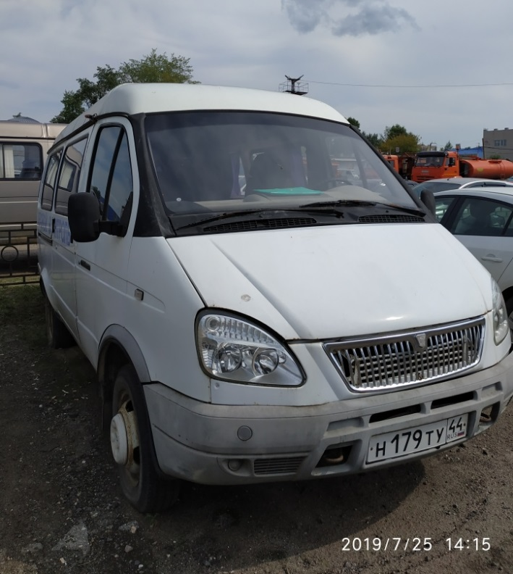 | 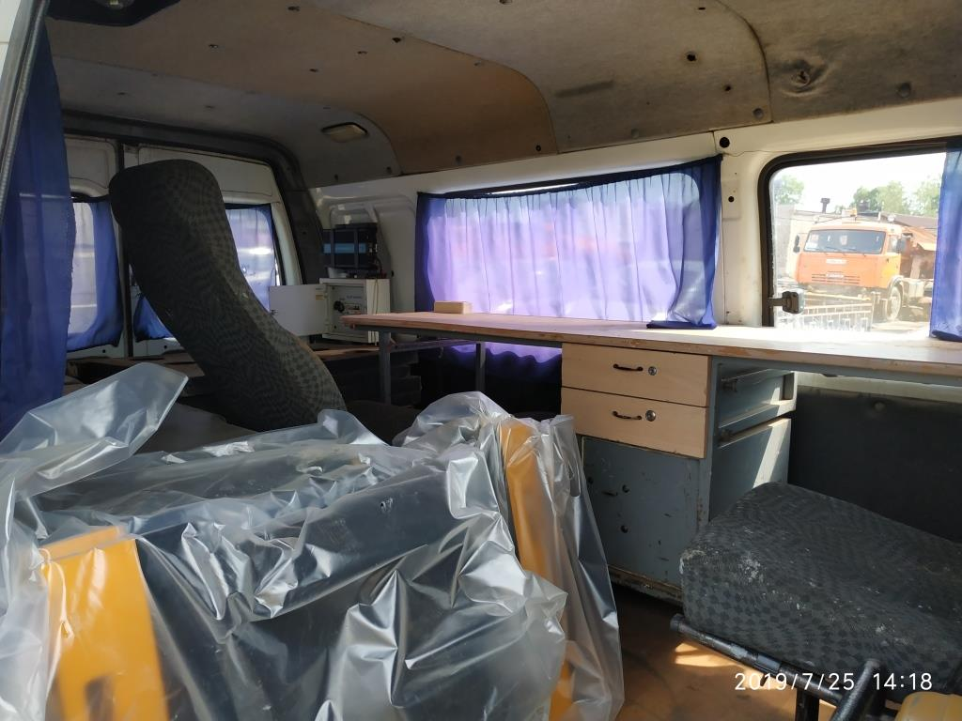
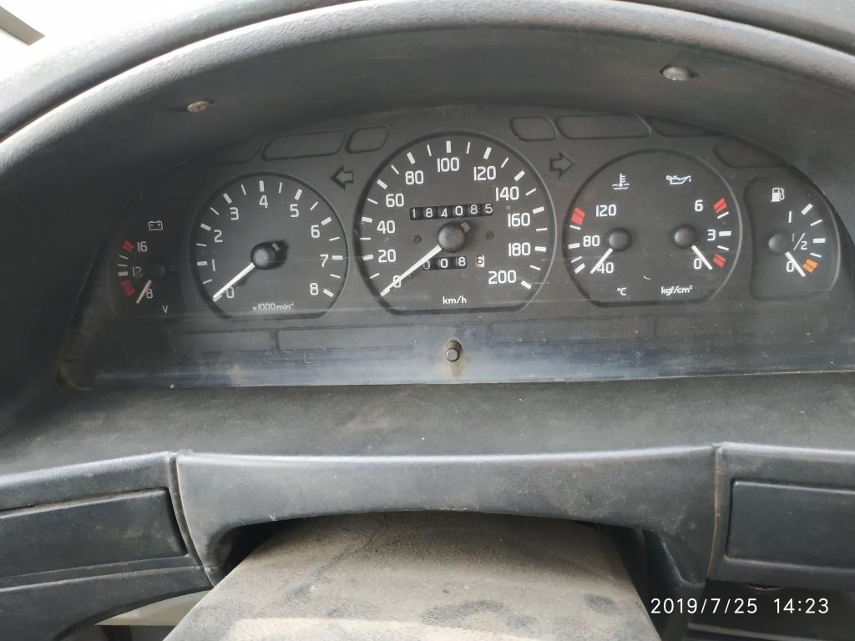

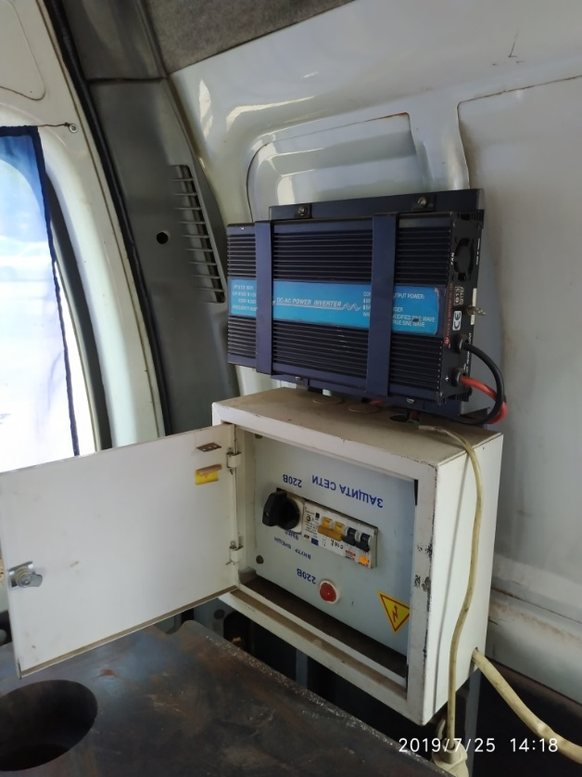 | 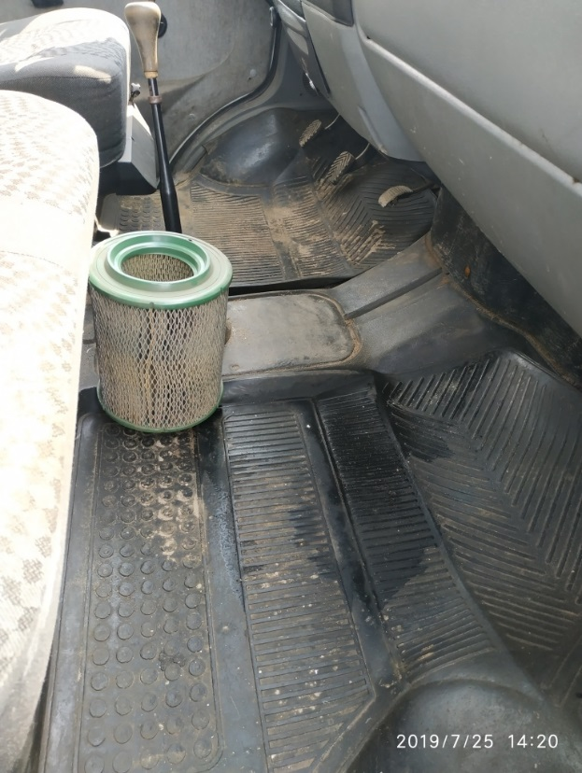
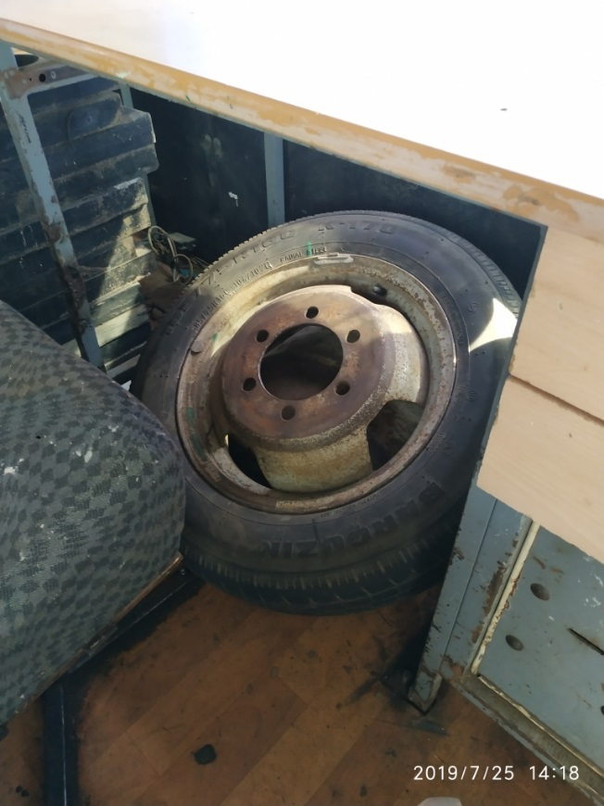 | 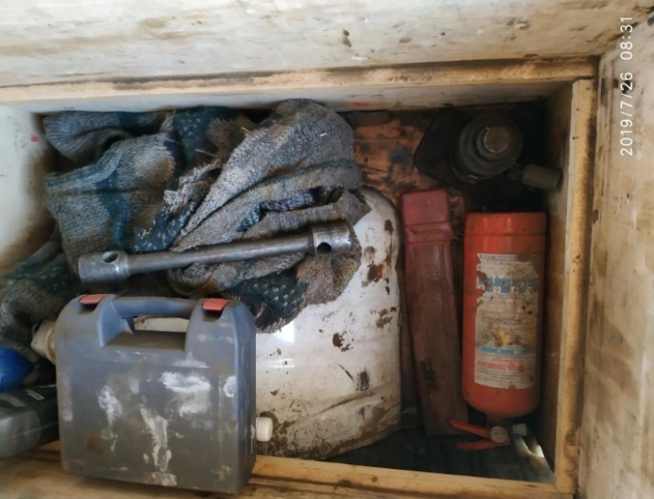
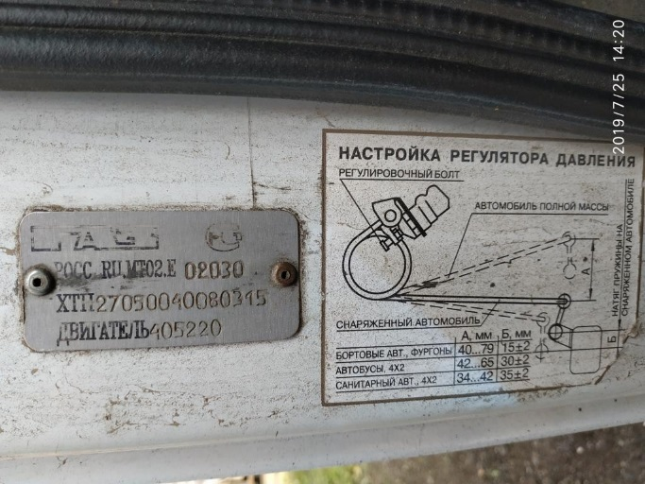 | 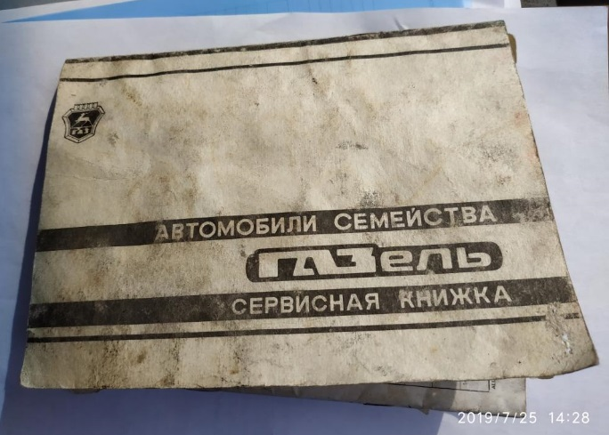
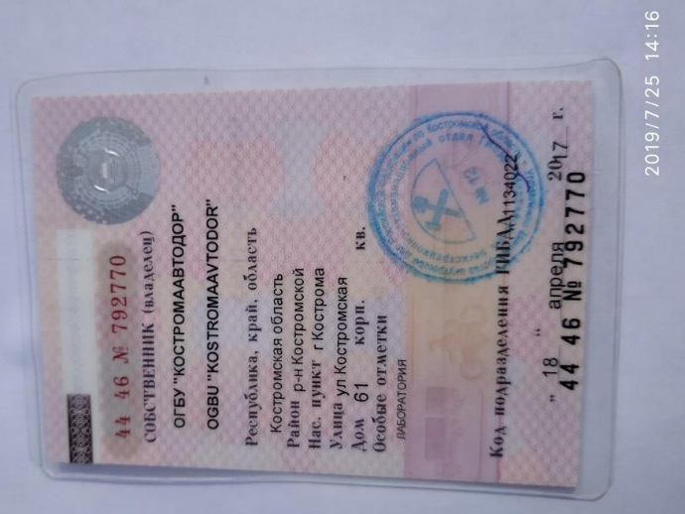 | 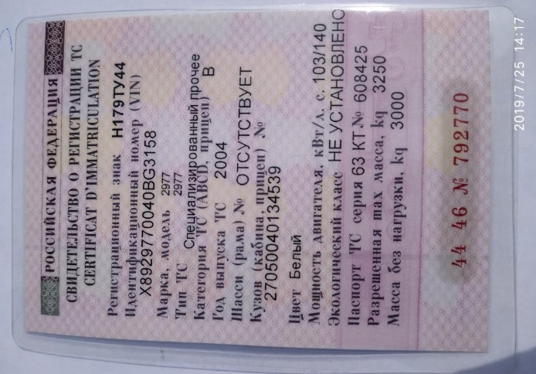
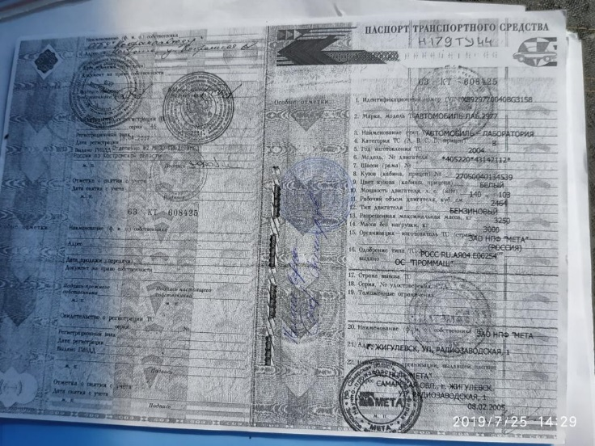 | 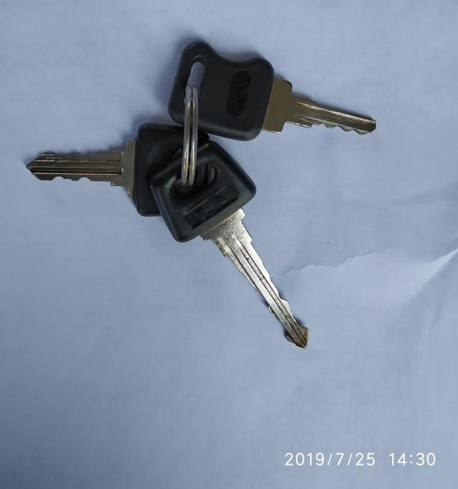
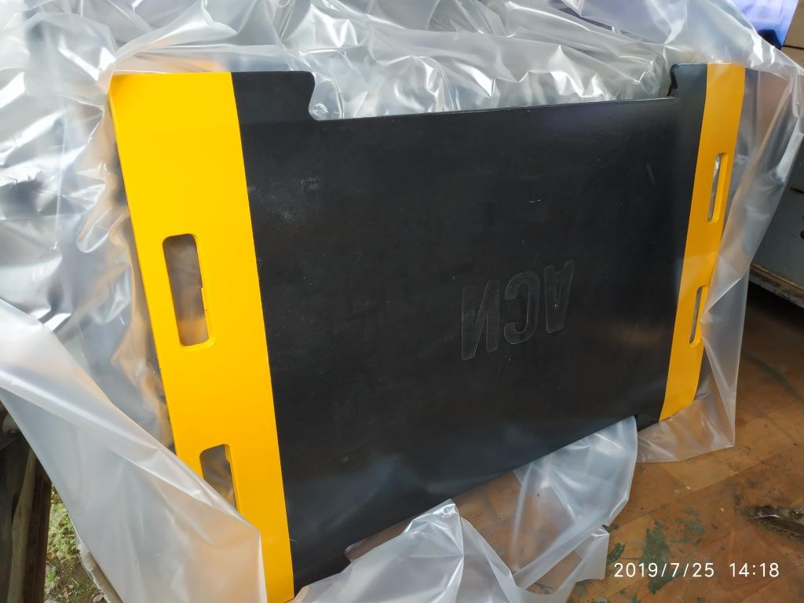 | 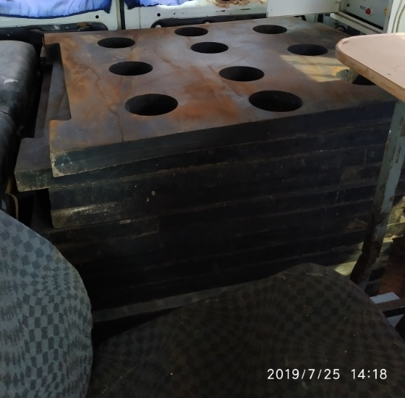
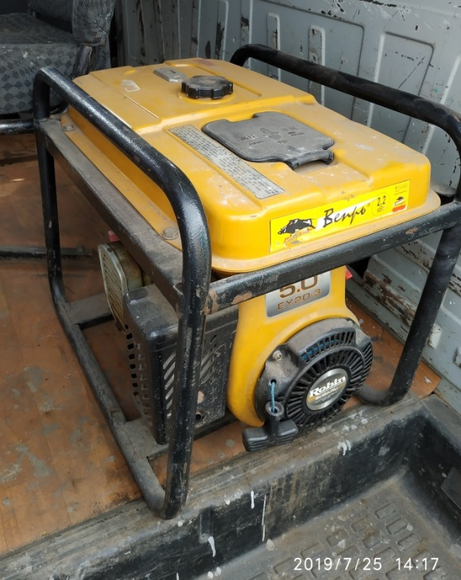 | 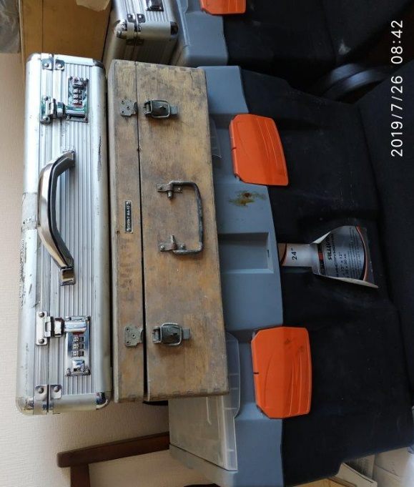
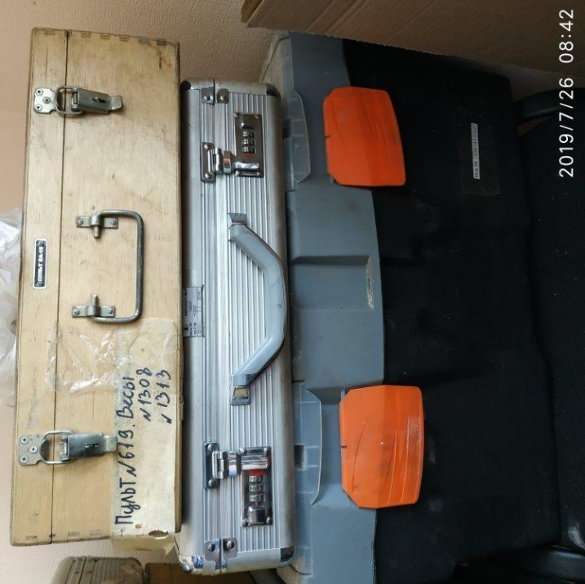 | 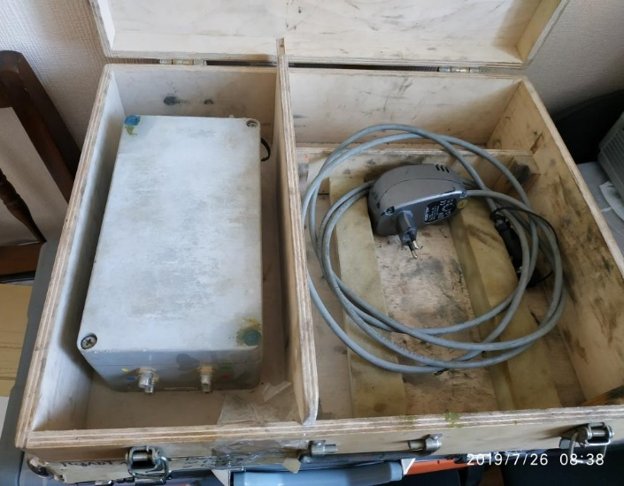
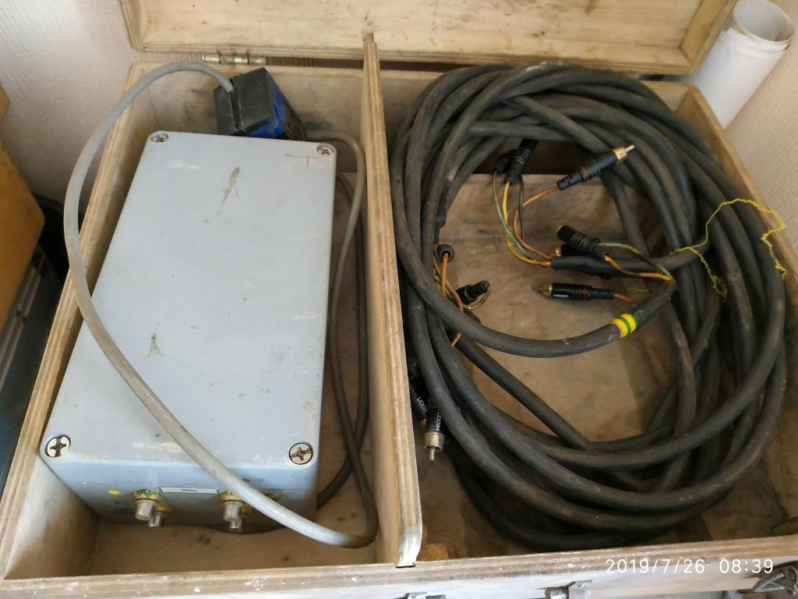 | 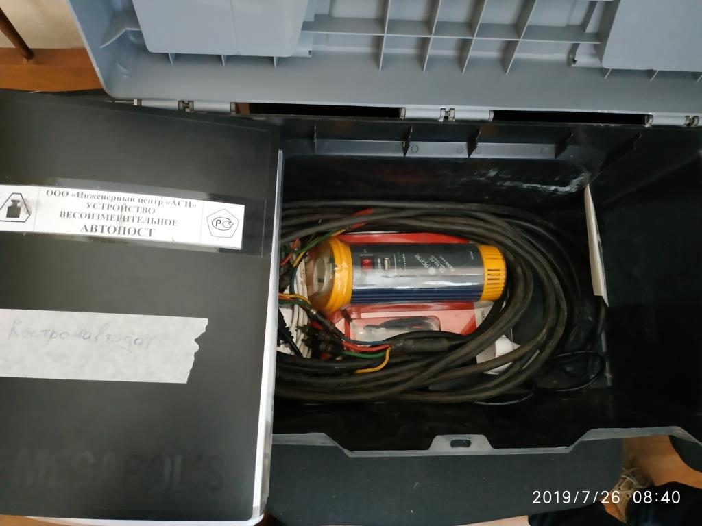
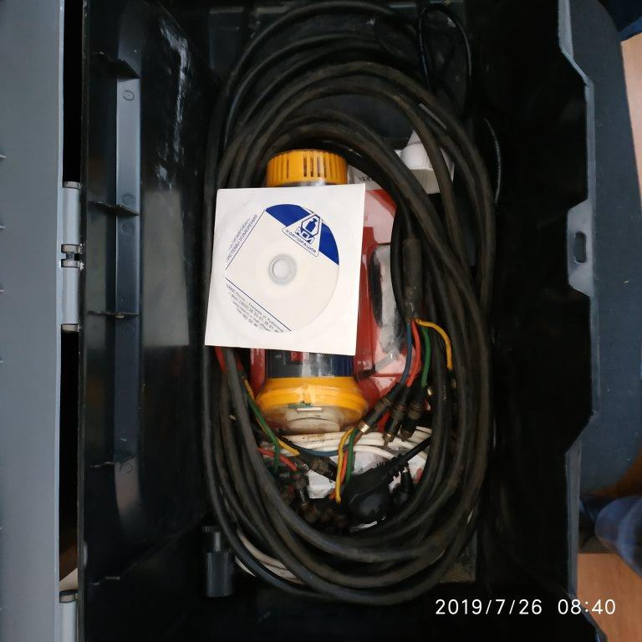 | 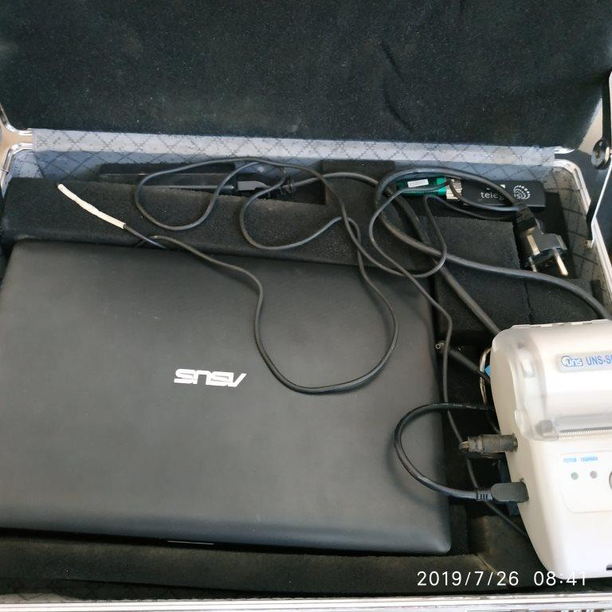
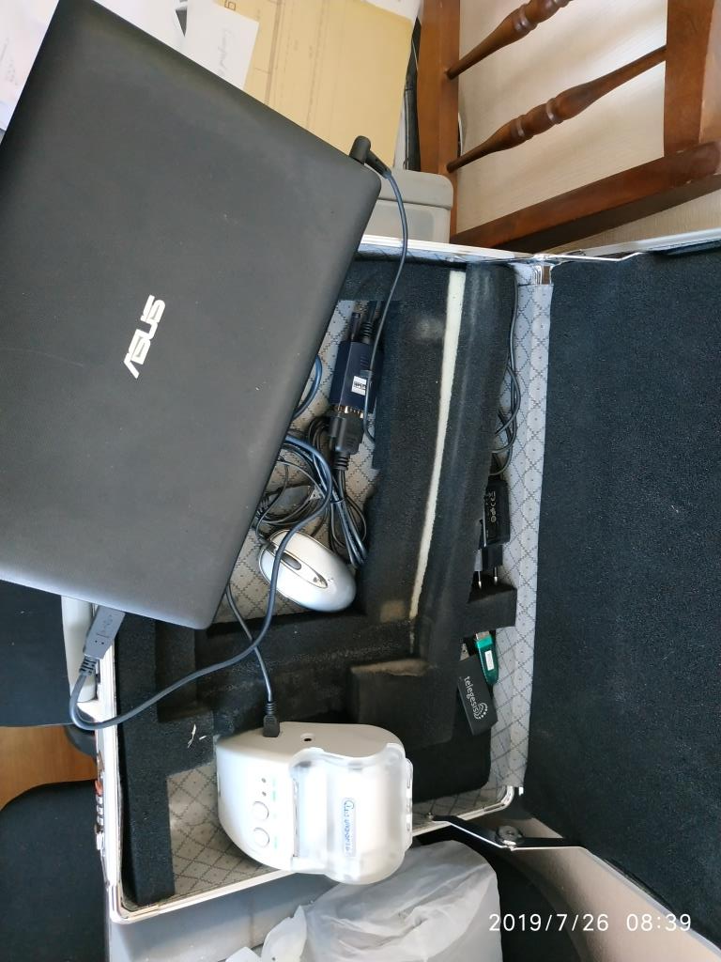 | 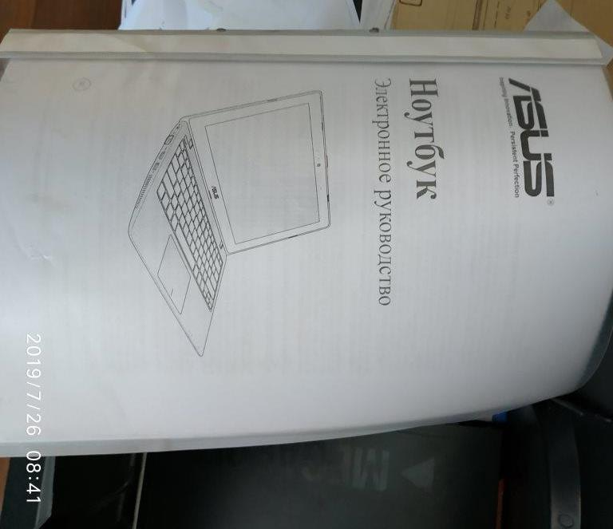
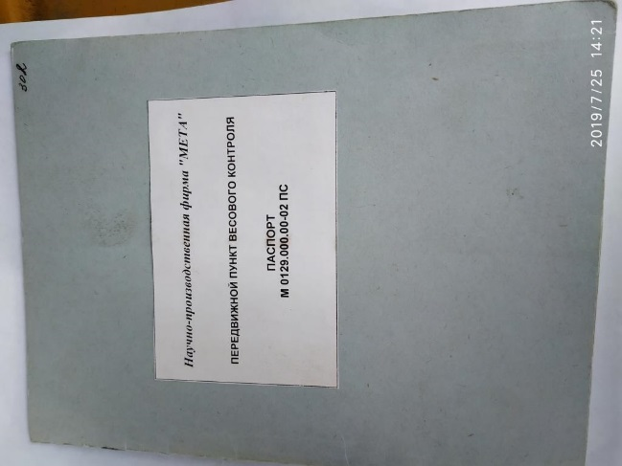

Арендодатель:  Управление имущественных и земельных отношений  Администрации города Костромы |  | Арендатор:
М. П. |  | М. П.

Утверждено
распоряжением начальника Управления имущественных и земельных отношений Администрации города Костромы
от 8 августа 2019 года № 1483-р

ИЗВЕЩЕНИЕ
о проведении аукциона на право заключения договоров аренды
муниципального имущества
УПРАВЛЕНИЕ ИМУЩЕСТВЕННЫХ И ЗЕМЕЛЬНЫХ ОТНОШЕНИЙ
АДМИНИСТРАЦИИ ГОРОДА КОСТРОМЫ
объявляет о проведении 11 сентября 2019 года с 16 часов 15 минут по московскому времени по адресу: Российская Федерация, Костромская область, город Кострома, площадь Конституции, дом 2, кабинет 303, аукциона на право заключения договоров аренды муниципального имущества.
1. Предмет аукциона: право на заключение договора аренды муниципального имущества.
2. Аукцион является открытым по составу участников и форме подачи предложений о годовом размере арендной платы.
3. Организатор аукциона: Управление имущественных и земельных отношений Администрации города Костромы; место нахождения: 156005, Российская Федерация, Костромская область, город Кострома, площадь Конституции, дом 2, кабинет 303; телефон (4942) 42 68 41, факс (4942) 32 62 10, Е-mail: uizo@gradkostroma.ru.
4. Официальные извещения о проведении аукционов на право заключения договора аренды муниципального имущества, вносимые в них изменения, извещения об отказе от проведения аукционов размещаются на официальном сайте торгов в сети «Интернет» по адресу: http://www.torgi.gov.ru (далее - «официальный сайт торгов»), а также на официальном сайте Администрации города Костромы в сети «Интернет» по адресу: http://www.gradkostroma.ru.
5. Контактное лицо организатора аукциона: Кареткина Марина Михайловна, консультант отдела по управлению и распоряжению муниципальным имуществом казны, телефон (4942) 42 55 92, e-mail: KaretkinaMM@gradkostroma.ru.
6. Муниципальное имущество, в отношении которого проводится аукцион на право заключения договора аренды:
№ лота | Объект аренды | Начальный (минимальный) размер годовой арендной платы  с НДС (цена лота), рубли | Размер задатка, рубли | Величина повышение начального размера годовой арендной платы («шаг аукциона»), рубли | Срок действия договора аренды
1 | автомобиль – лаборатория идентификационный номер (VIN) Х8929770040BG3158, год изготовления 2004, модель, № двигателя *405220*43142112*, кузов (кабина, прицеп) 27050040134539, цвет белый, паспорт 63 КТ 608425, дата выдачи 08.02.2005; электростанция бензиновая 2,2-230 ВР-Б инвентарный номер: 03414310001; весы автомобильные электронные портативные для ППВК инвентарный номер: 0314330019; весы автомобильные электронные портативные для ППВК инвентарный номер: 0314330020 | 43656,09 | 8731,22 | 2182,8 | 5 лет
7. Целевое назначение муниципального имущества - «для осуществления весового контроля грузовых транспортных средств, осуществляющих движение по автомобильным дорогам общего пользования местного значения города Костромы».
8. Аукционная документация размещена и доступна для ознакомления на официальном сайте торгов и официальном сайте Администрации города Костромы в сети «Интернет» по адресу: http://www.gradkostroma.ru. Аукционная документация предоставляется также организатором аукциона бесплатно в рабочие дни с 10 часов 00 минут до 13 часов 00 минут и с 14 часов 00 минут до 17 часов 00 минут по московскому времени со дня, следующего за днём размещения на официальном сайте торгов извещения о проведении аукциона, по адресу: 156005, Российская Федерация, Костромская область, город Кострома, площадь Конституции, дом 2, кабинет 305, в бумажной или электронной форме (на носитель заинтересованного лица) на основании письменного заявления любого заинтересованного лица (с указанием номера лота) в течение двух рабочих дней с даты получения соответствующего заявления. Предоставление аукционной документации прекращается за три рабочих дня до даты окончания срока подачи заявок на участие в аукционе.
9. Заявки на участие в аукционе представляются организатору аукциона в рабочие дни, начиная с рабочего дня, следующего за днём размещения настоящего извещения на официальном сайте торгов, с 10 часов 00 минут до 13 часов 00 минут и с 14 часов 00 минут до 17 часов 00 минут по московскому времени, по адресу: 156005, Российская Федерация, Костромская область, город Кострома, площадь Конституции, дом 2, Управление имущественных и земельных отношений Администрации города Костромы, кабинет 305.
10. Приём заявок на участие в аукционах прекращается 11 сентября 2019 года непосредственно перед началом их рассмотрения.
11. Заявки на участие в аукционе рассматриваются аукционной комиссией 11 сентября 2019 года с 16 часов 00 минут по московскому времени в месте нахождения организатора аукциона.
12. Аукцион проводится по месту нахождения организатора аукциона.
13. Для участия в аукционе заявитель вносит задаток, который должен поступить организатору аукциона не позднее 9 сентября 2019 года на следующие реквизиты:
получатель платежа: Управление финансов Администрации города Костромы (Управление имущественных и земельных отношений Администрации города Костромы л/с 966010018);
ИНН 4401006568, КПП 440101001;
расчётный счёт 40302810334695000007;
банк получателя: Отделение Кострома г. Кострома, БИК 043469001;
назначение платежа: «задаток за участие в аукционе».
14. Организатор аукциона вправе отказаться от проведения аукциона не позднее чем за 5 (пять) дней до даты окончания срока подачи заявок на участие в аукционе. Извещение об отказе от проведения аукциона размещается на официальном сайте торгов и на сайте http://www.gradkostroma.ru в течение 1 (одного) дня с даты принятия решения об отказе от проведения аукциона. В течение 2 (двух) рабочих дней с даты принятия указанного решения организатор аукциона направляет соответствующие уведомления всем заявителям.
15. Размещение настоящего извещения на официальном сайте торгов является публичной офертой в соответствии со статьей 437 Гражданского кодекса Российской Федерации, а подача заявки на участие в аукционе является акцептом оферты в соответствии со статьёй 438 Гражданского кодекса Российской Федерации.

